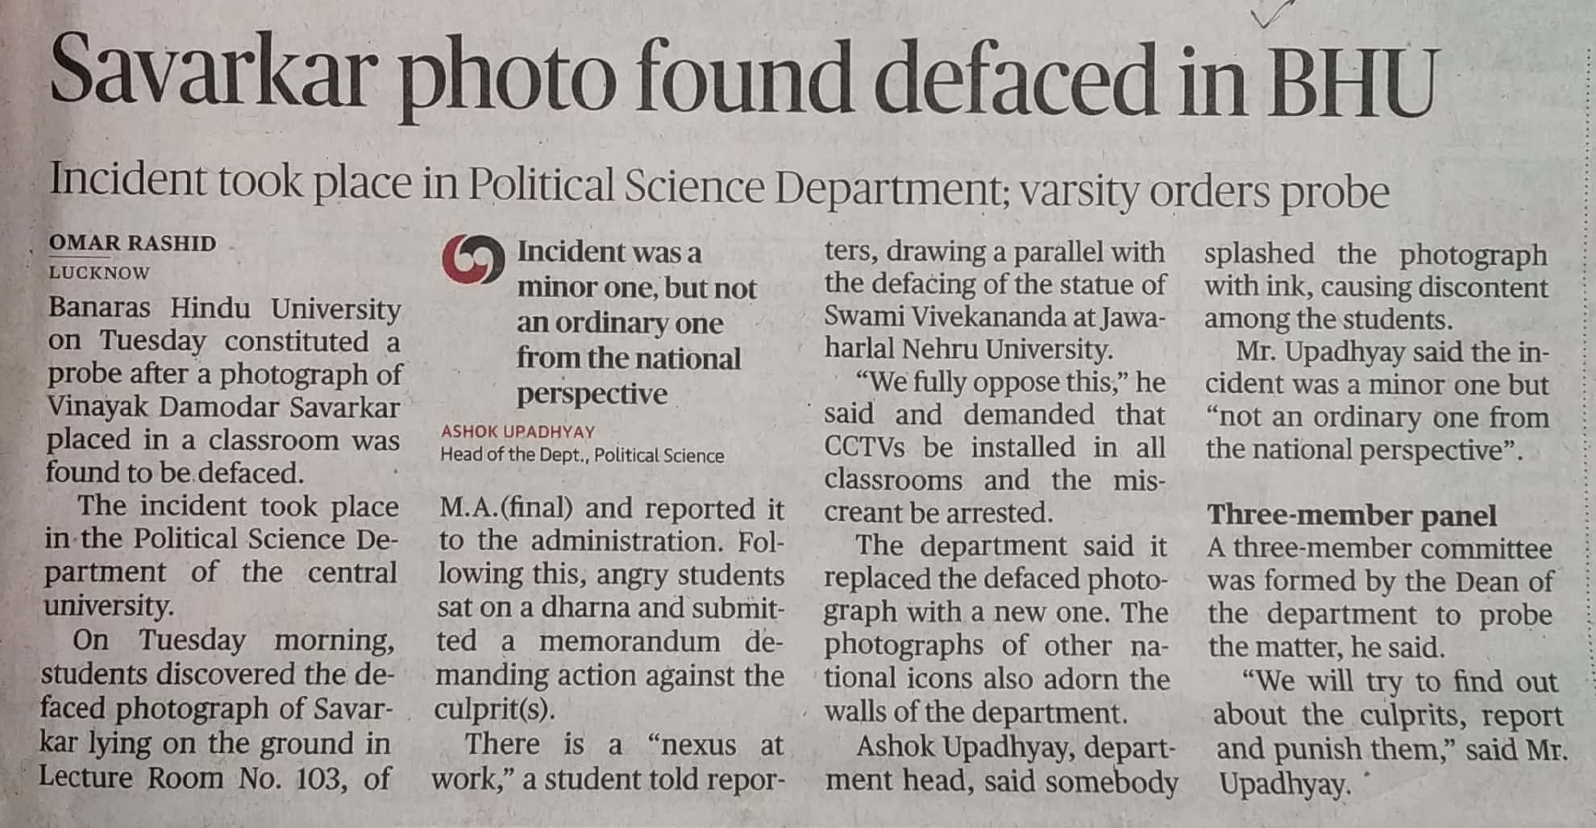

Hindu 20 Nov. 2019